**МИНИCTEPCTBO НАУКИ И ВЫСШЕГО ОБРАЗОВАНИЯ РОССИЙСКОЙ**

**ФЕДЕРАЦИИ**

# Федеральное государственное автономное образовательное учреждение высшего образования

**«СЕВЕРОКАВКАЗСКИЙ ФЕДЕРАЛЬНЫЙ УНИВЕРСИТЕТ»**

# Кафедра инфокоммуникаций Институт цифрового развития

**ОТЧЁТ**

# по лабораторной работе

Дисциплина: «Объектно – ориентированное программирование»

|  |
| --- |
| Выполнил: студент 3 курса |
| группы ИВТ-б-о-21-1 |
| Криворот Владимир Геннадьевич |

Ставрополь 2023

# Наследование и полиморфизм в языке Python

**Цель работы:** приобретение навыков по созданию иерархии классов при написании программ с помощью языка программирования Python версии 3.x.

# Порядок выполнения работы:

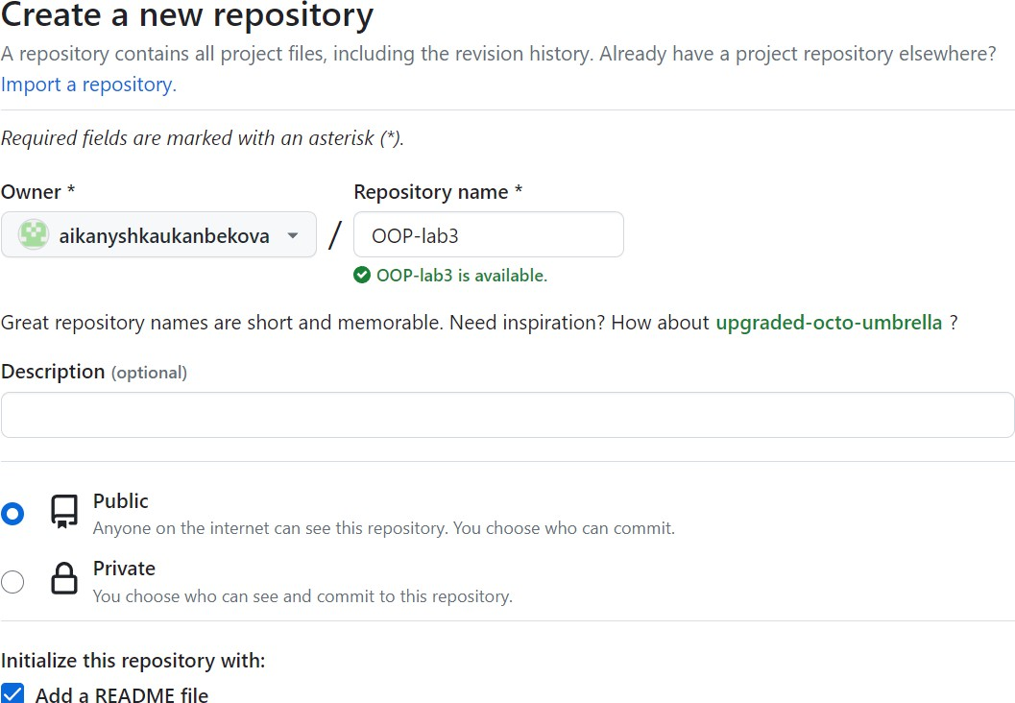1.Создать общедоступный репозиторий на GitHub, в котором будет использована лицензия MIT и язык программирования Python.

Рисунок 1. Создание репозитория 2.Выполните клонирование созданного репозитория.

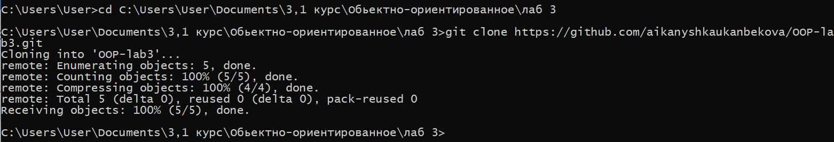

Рисунок 2. Клонирование репозитория

3.Дополните файл .gitignore необходимыми правилами для работы с IDE PyCharm.

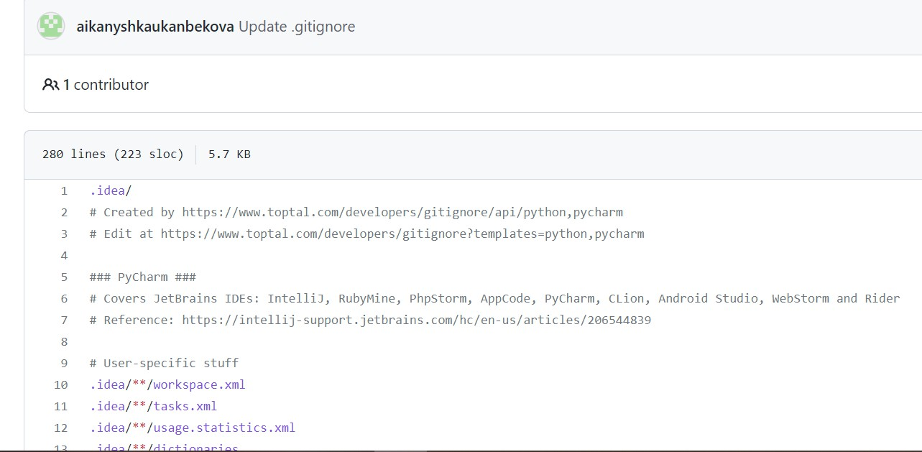

Рисунок 3. Дополнение файла .gitignore

# Практическая часть:

**Вариант 19**

Задние 1. Разработайте программу по следующему описанию.

В некой игре-стратегии есть солдаты и герои. У всех есть свойство, содержащее уникальный номер объекта, и свойство, в котором хранится принадлежность команде. У солдат есть метод "иду за героем", который в качестве аргумента принимает объект типа "герой". У героев есть метод увеличения собственного уровня.

В основной ветке программы создается по одному герою для каждой команды. В цикле генерируются объекты-солдаты. Их принадлежность команде определяется случайно. Солдаты разных команд добавляются в разные списки.

Измеряется длина списков солдат противоборствующих команд и выводится на экран. У героя, принадлежащего команде с более длинным списком, увеличивается уровень. Отправьте одного из солдат первого героя следовать за ним. Выведите на экран идентификационные номера этих двух юнитов.

Код программы:

#!/usr/bin/env python3 # _*_ coding: utf-8 _*_ from abc import ABC import random

import sys

class GameUnit(ABC):

*"""*

*Базовый класс для игровых юнитов*

*Имеет поля "Уникальный id" и "Принадлежность к команде"*

*"""*

def init (self, unique_id, team): self.unique_id = unique_id self.team = team

class Hero(GameUnit):

*"""*

*Класс "Герой", наследуется от игрового юнита Имеет поле "Уровень"*

*"""*

def init (self, unique_id, team): super(). init (unique_id, team) self.level = 1

def level_up(self):

*"""*

*Метод для повышения собственного уровня на 1*

*"""*

self.level += 1

class Soldier(GameUnit):

*"""*

*Класс "Солдат", наследуется от игрового юнита*

*Имеет поле "Следует за героем" - в этом поле указывается объект "Герой", за которым следует текущий солдат*

*"""*

def init (self, unique_id, team): super(). init (unique_id, team) self.follows_hero = None

def follow(self, hero: Hero):

*"""*

*Метот для следования за героем*

*"""*

self.follows_hero = hero

class UniqueIdGenerator:

*"""*

*Класс для генерации последовательного id*

*"""*

def init (self):

# Счетчик начинается с 0

self.index = 0

def generate_unique_id(self):

# При каждой генерации нового числа - увеличиваем текущий счетчик на

1

self.index = self.index + 1 return self.index

if name == ' main ':

# Генератор уникальных id

id_generator = UniqueIdGenerator()

# Герой красной команды

red_hero = Hero(id_generator.generate_unique_id(), "red")

# Герой синей команды

blue_hero = Hero(id_generator.generate_unique_id(), "blue")

soldiers_count = int(input("Введите общее количество солдат: ")) # Два массива для хранения солдатов красной и синей команд red_soldiers = []

blue_soldiers = []

# Генерируем героев

for x in range(soldiers_count):

# Случайным образом определяем к какой команде будет причислен созданный герой

team = "red" if random.randint(1, 100) % 2 == 0 else "blue" new_soldier = Soldier(id_generator.generate_unique_id(), team)

team_to_append = red_soldiers if team == "red" else blue_soldiers team_to_append.append(new_soldier)

if len(red_soldiers) == 0 and len(blue_soldiers) == 0: print("Ни одна из команд не содержит солдатов") sys.exit()

# Определяем в какой команде большее количество солдат

[hero, soldiers] = [red_hero, red_soldiers] if len(red_soldiers) > len(blue_soldiers) else [blue_hero,

blue_soldiers]

# Повышаем уровень этому герою

hero.level_up()

# Самый первый солдат теперь следует за своим героем

soldiers[0].follow(hero)

print(f"Герой: (unique_id: {hero.unique_id}, level: {hero.level}, team:

{hero.team})")

print(f"Идентификатор солдата, который следует за героем:

{soldiers[0].unique_id}")

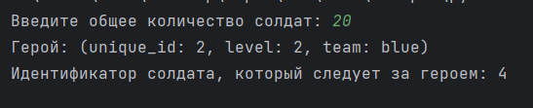

Рисунок 1. Результат задания 1

# Индивидуальные задания

Задание 1. 19 Создать базовый класс Triad (тройка чисел) с операциями сложения с числом, умножения на число, проверки на равенство. Создать производный класс Vector3D, задаваемый тройкой координат. Должны быть реализованы: операция сложения векторов, скалярное произведение векторов.

Код программы:

#!/usr/bin/env python3 # _*_ coding: utf-8 _*_

from typing import Self

class Triad:

*"""*

*Класс "Триада", содержит в себе 3 целочисленных значения*

*"""*

def init (self, a, b, c): self.a = a

self.b = b self.c = c

def add_number(self, number: int):

*"""*

*Операция сложения с числом*

*"""*

self.a = self.a + number self.b = self.b + number self.c = self.c + number

def mul_number(self, number: int):

*"""*

*Операция умножения на число*

*"""*

self.a = self.a * number self.b = self.b * number self.c = self.c * number

def eq (self, other: Self):

*"""*

*Операция сравнения с другой триадой*

*"""*

return self.a == other.a and self.b == other.b and self.c == other.c

def display(self):

*"""*

*Печать на консоль*

*"""*

print(f"Triad(a: {self.a}, b: {self.b}, c: {self.c})")

class Vector3D(Triad):

*"""*

*Класс "Вектор", наследующийся от класса "Триада"*

*"""*

def add_vector(self, other: Self):

*"""*

*Определим метод сложения векторов*

*"""*

self.a = self.a + other.a self.b = self.b + other.b self.c = self.c + other.c

def mul_vector(self, other: Self):

*"""*

*Определим метод умножения векторов*

*"""*

self.a = self.a * other.a self.b = self.b * other.b

self.c = self.c * other.c

def display(self):

print(f"Vector3D(a: {self.a}, b: {self.b}, c: {self.c})")

if name == ' main ':

# Создаем две триады

triad1 = Triad(10, 20, 30)

triad2 = Triad(40, 80, 50)

# К первой триаде добавим число 10 triad1.add_number(10) triad1.display()

# Умножим первую триаду на 2 triad1.mul_number(2) triad1.display()

# Сравним первую и вторую триаду

print(triad1 == triad2)

# Создадим два вектора

vector1 = Vector3D(5, 7, 9)

vector2 = Vector3D(2, 4, 6)

# Добавим к первому вектору второй vector1.add_vector(vector2) vector1.display()

# Умножим первый вектор на второй vector1.mul_vector(vector2) vector1.display()

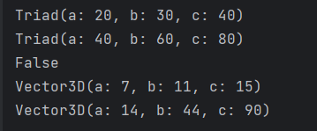

Рисунок 2. Результат задания 2

Задание 2. Создать абстрактный базовый класс Number с абстрактными методами — арифметическими операциями. Создать производные классы Integer (целое) и Real (действительное).

Код программы:

#!/usr/bin/env python3 # _*_ coding: utf-8 _*_ from abc import ABC

from typing import Union, Self

class Number(ABC):

*"""*

*Абстрактный класс для числа*

*"""*

def init (self, value: Union[int, float]): self.value = value

def add(self, other: Self):

*"""*

*Операция сложения*

*"""*

self.value = self.value + other.value

def sub(self, other: Self):

*"""*

*Операция вычитания*

*"""*

self.value = self.value - other.value

def mul(self, other: Self):

*"""*

*Операция умножения*

*"""*

self.value = self.value * other.value

def div(self, other: Self):

*"""*

*Операция деления*

*"""*

self.value = self.value / other.value

def str (self):

return str(self.value)

class Integer(Number):

*"""*

*Класс "Целочисленное значение", наследуется от базового класса для всех чисел*

*"""*

def init (self, value: int): super(). init (value)

def add(self, other: Self):

*"""*

*Переопределенный метод сложения*

*"""*

self.value = int(self.value + other.value)

def sub(self, other: Self):

*"""*

*Переопределенный метод вычитания*

*"""*

self.value = int(self.value - other.value)

def mul(self, other: Self):

*"""*

*Переопределенный метод умножения*

*"""*

self.value = int(self.value * other.value)

def div(self, other: Self):

*"""*

*Переопределенный метод деления*

*"""*

self.value = int(self.value / other.value)

class Real(Number):

*"""*

*Класс "Дробное число", наследуется от базового класса для всех чисел*

*"""*

def init (self, value: float): super(). init (value)

if name == " main ": # Создадим число 10 int1 = Integer(10)

# Добавим к нему число 5 int1.add(Integer(5)) print(int1)

# Разделим на 3 int1.div(Integer(3)) print(int1)

# Умножим на 5 int1.mul(Integer(5)) print(int1)

# Вычтем 10 int1.sub(Integer(10)) print(int1)

# Создадим дробное число 10.5 real1 = Real(10.5)

# Добавим к нему другое дробное число 5.5 real1.add(Real(5.5))

print(real1)

# Вычтем 3.5 real1.sub(Real(3.5)) print(real1)

# Разделим на 2.5 real1.div(Real(2.5)) print(real1)

# Умножим на 4.8 real1.mul(Real(4.8)) print(real1)

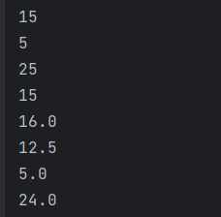

Рисунок 3. Результат задания 3

# Контрольные вопросы:

1. Что такое наследование как оно реализовано в языке Python?

Наследование в программировании - это механизм, который позволяет одному классу (подклассу) использовать свойства и методы другого класса (родительского класса). В Python наследование реализуется с помощью ключевого слова "class" и указания родительского класса в скобках после имени подкласса.

1. Что такое полиморфизм и как он реализован в языке Python?

Полиморфизм в программировании означает способность объектов разных классов использовать одинаковые методы, но при этом вести себя по- разному. В Python полиморфизм реализуется благодаря динамической типизации и возможности переопределения методов.

1. Что такое "утиная" типизация в языке программирования Python? "Утиная" типизация в языке программирования Python означает, что

важнее не тип объекта, а его возможности и методы, которые он реализует. Это означает, что в Python мы можем вызывать методы объекта без явного указания его типа, и интерпретатор будет использовать методы, которые доступны у данного объекта.

Этот подход основан на принципе "если это выглядит как утка, плавает как утка и крякает как утка, то это, вероятно, и есть утка". То есть, важно не задавать объекту конкретный тип, а проверять его возможности и вызывать соответствующие методы.

1. Каково назназначение модуля abc языка программирования Python?

Модуль abc (Abstract Base Classes) в языке программирования Python предназначен для создания абстрактных базовых классов. Абстрактный базовый класс (ABC) представляет собой класс, который может содержать абстрактные методы, то есть методы без реализации. Эти абстрактные методы должны быть переопределены в подклассах.

Назначение модуля abc в Python заключается в том, чтобы обеспечить стандартизацию интерфейсов для классов. Это позволяет создавать общие интерфейсы для различных классов, что упрощает использование и понимание кода.

1. Как сделать некоторый метод класса абстрактным?

Для того чтобы сделать метод класса абстрактным, необходимо использовать декоратор @abstractmethod из модуля abc.

1. Как сделать некоторое свойство класса абстрактным?

Для того чтобы сделать некоторое свойство класса абстрактным, можно воспользоваться аналогичным подходом с использованием декоратора @abstractmethod.

1. Каково назначение функции isinstance ?

Функция isinstance() в Python используется для проверки принадлежности объекта определенному классу или типу данных. Она принимает два аргумента: объект, который нужно проверить, и класс или тип данных, с которым нужно сравнить. Функция возвращает True, если объект принадлежит указанному классу или типу данных, и False в противном случае. Назначение функции isinstance() заключается в том, чтобы проверить тип объекта перед его использованием, что помогает избежать ошибок и неожиданного поведения программы.